ALCALDÍA DE PASTO DECRETA MEDIDAS ESPECIALES ANTE VISITA DE PRESIDENTE SANTOS AL MUNICIPIO
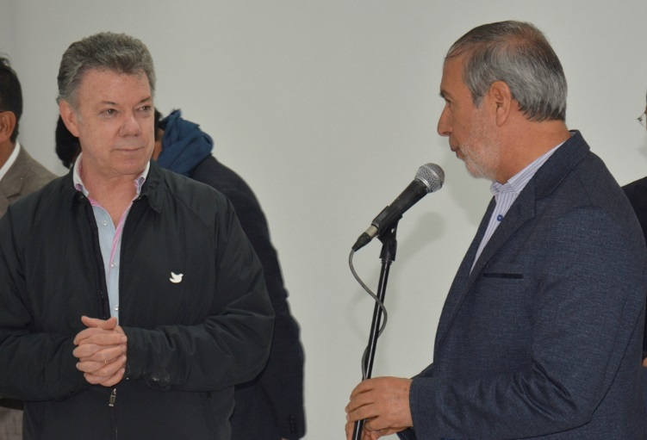
Por motivo de la visita del señor Presidente de la República Juan Manuel Santos a la ciudad, la Alcaldía de Pasto adopta medidas especiales para mantener el orden público en esta jurisdicción.
Estas medidas especiales se aplicarán a partir de las 6 de la mañana de este miércoles 27 de septiembre y se extenderán hasta las 6:00 de la tarde del jueves 28 de septiembre.
En el siguiente link se puede descargar desde la página web de la Alcaldía de Pasto, el archivo del decreto número 0397 del 26 de septiembre a través del cual se adoptan estas medidas especiales.
http://www.pasto.gov.co/index.php/decretos/decretos-2017?download=10721:dec-0397-26-sep-2017
Información: Secretario de Gobierno Eduardo Enríquez Caicedo. Celular: 3174047375 eduardoenca@yahoo.com
Somos constructores de paz

LA SECRETARÍA DE GESTIÓN AMBIENTAL DESARROLLÓ CON ÉXITO MINGA PARA LA PROTECCIÓN DE RONDA HÍDRICA DE LA QUEBRADA CHAPAL EN CENTRO RECREACIONAL PARQUE CHAPALITO
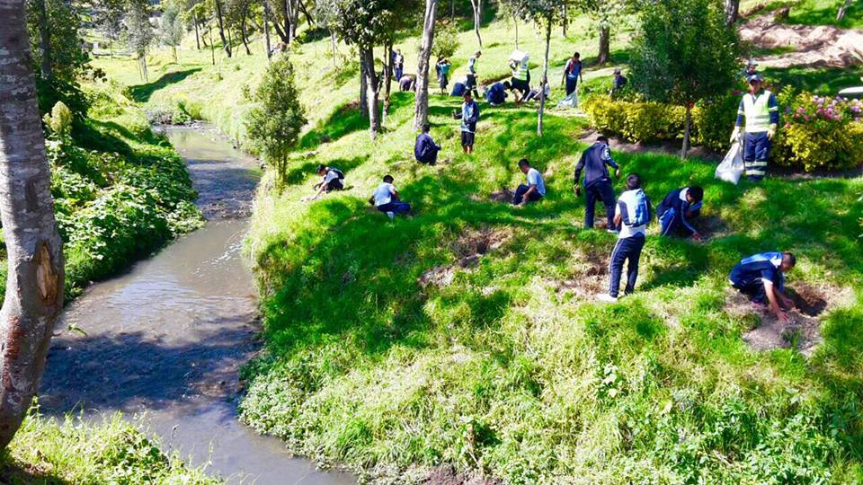
Con el propósito de fortalecer el proyecto protección y conservación de la ronda hídrica del río Pasto y sus principales afluentes "Somos Río Pasto" al igual que el proyecto estratégico "Un Millón de Árboles para la Vida", la alcaldía de Pasto a través de la Secretaría de Gestión Ambiental con apoyo de la Institución Educativa Municipal - IEM Centro de Integración Popular y el Ejército Nacional realizaron rehabilitación ecológica en la ronda hídrica de la quebrada Chapal en el Centro Recreacional Parque Chapalito.
Por su parte la comunidad estudiantil de la IEM Centro de Integración Popular recibió con acogida las actividades programadas por la administración, participando activamente y siendo receptivos a los procesos de educación ambiental presentes en la jornada, si bien es importante la regeneración de las características ecológicas sobre la ronda hídrica de la quebrada Chapal, también se reducen considerablemente los posibles riesgos por inundación.
“De esta manera se reconoce la gestión ambiental como herramienta de conservación, defensa, protección y mejora de los ecosistemas, a la vez permite fortalecer la participación comunitaria y la articulación interinstitucional como fundamentales para contribuir a un espacio público, como territorio de convivencia social para el uso, goce y disfrute incluyente e integrador entre lo urbano y lo rural", lo expresó el Secretario de Gestión Ambiental, Jairo Efrén Burbano Narváez.
Información: Secretario Gestión Ambiental Jairo Burbano Narváez. Celular: 3016250635 jabuisa@hotmail.com
Somos constructores de paz

SE BUSCA FAMILIARES DEL SEÑOR REMIGIO MONTERO ANDRADE, ORIUNDO DEL MUNICIPIO DE SANDONÁ-NARIÑO
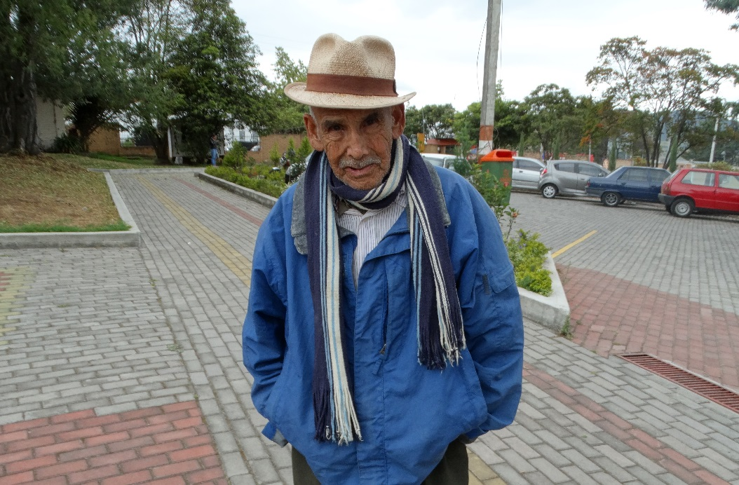
La Secretaría de Bienestar Social de la Alcaldía de Pasto, solicita la colaboración de la ciudadanía para lograr contactar a familiares del señor REMIGIO MONTERO ANDRADE, persona de 81 años de edad, oriunda del municipio, Sandoná departamento de Nariño, quien fue encontrado desorientado a las afueras del Amparo San José y remitido a la Secretaría de Bienestar Social, el día lunes 25 de septiembre.
Toda las informaciones son recibidas en los teléfonos: 3166291147- 3013551215, o pueden acercarse a las instalaciones de la Secretaría de Bienestar Social ubicada en la cra 26 sur Avenida Mijitayo (antiguo INURBE).
Información: Secretario de Bienestar Social, Arley Darío Bastidas Bilbao. Celular: 3188342107
Somos constructores de paz
INFORMACIÓN URGENTE AMPLIACIÓN DE FECHAS, PAGO DE INCENTIVOS CUARTA ENTREGA PROGRAMA MÁS FAMILIAS EN ACCIÓN

La Secretaría de Bienestar Social a través del programa “Más Familias en Acción” informa que se amplió la fecha de pagos de la cuarta entrega de incentivos del año 2017, para las dos modalidades: giro y pagos por la aplicación Daviplata, quienes también pueden acercarse al Coliseo Suroriental.

Fecha | Pico y cedula  (último número de la cédula) | Lugar | Horario de atención
26 de septiembre | Todos los números | Coliseo Suroriental  Barrio El Lorenzo | 8:00 am a 4:00 pm  Jornada continua
27 de septiembre

Información: Secretario de Bienestar Social, Arley Darío Bastidas Bilbao. Celular: 3188342107
Somos constructores de paz

CON UN GRAN CONCIERTO FUE APERTURADA LA II FERIA INTERNACIONAL DEL LIBRO DE PASTO
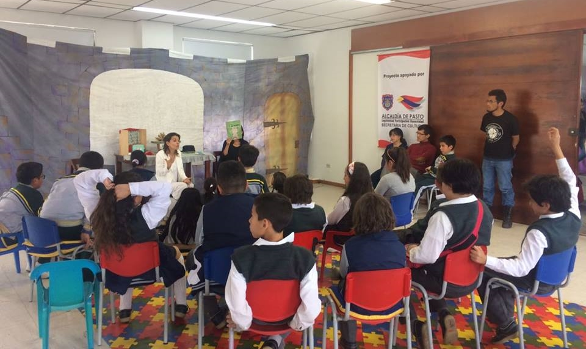
Con el concierto sinfónico en homenaje al cantautor chileno Víctor Jara, dio apertura la II Feria Internacional del Libro de Pasto y X Temporada de Letras.
En esta oportunidad 30 editoriales, un estante de autores Nariñenses y una sala exclusiva para lectura y escritura infantil, hacen parte de este evento que tiene como objetivo incentivar el hábito de la lectura y la escritura en todos los habitantes del municipio, a través de talleres, conferencias, lecturas compartidas entre otras herramientas que fortalecen esta actividad.
Las jornadas son dictadas por escritores internacionales, como Fernando Mora, historiador Chileno quien compartió en este primer día de Feria, el taller "Nuevas narrativas chilenas" de literatura infantil y juvenil sobre violencia, política y derechos humanos " lo que vine a compartir fue una producción editorial que se ha generado a partir de los 40 años de la conmemoración del golpe de estado en Chile" mencionó el escritor.
Escritores nacionales también hicieron parte del primer día de esta fiesta de letras en Pasto, Lisa Neira escritora y editora bogotana presentó en la sala infantil la colección de libros "La aldea" que es un proyecto de ciencia política para niños; Neira manifestó que " la idea de esta colección es darle a los niños marcos de entendimiento para lo que ven afuera, en las noticias, en su cotidianidad a través de una aldea de animales y a estos animales les pasa lo mismo que a Colombia".
La invitación es para que toda la ciudadanía participe hoy del segundo día de la Feria Internacional del Libro de Pasto y la X Temporada de Letras que tiene una variada programación.
Miércoles 27 de septiembre
• II Feria Internacional del Libro de Pasto, muestra editorial y exposición fotográfica Bogotá Contada.
Hora: 9:00 am a 8:00 pm
Lugar: hall/zona verde Casona de Taminango
• Taller: Leer en todos los sentidos - María Juliana Molina Restrepo, fundación Tactus(Bogotá) GRUPO 1
Hora: 9:00
Lugar: sala 1 Casona de Taminango
• Taller para docentes y promotores de lectura: Creando los lectores del mañana - Fernando Mora Araneda, de Chile.
Hora: 9:00 am
Lugar: sala 2 Casona de Taminango
• Taller: Leer es mi cuento: Sonidos de la selva - John Benavides
Hora: 9:00 am
Lugar: hall/zona verde Casona de Taminango
• Conferencia: Fantasía un espejo de mil caras - Juan David Bastidas (Pasto)
Hora: 10:00 am
Lugar: sala 3 Casona de Taminango
• Grupo de Teatro "ARLEQUINES", por el rescate de la tradición oral - IEM Luis Eduardo Mora Osejo.
Hora: 11:00 am
Lugar: sala 2 Casona de Taminango
• Taller: Leer en todos los sentidos - María Juliana Molina Restrepo, fundación Tactus(Bogotá) GRUPO 2
Hora: 2:00 pm
Lugar: sala 1 Casona de Taminango
• Presentación del proyecto ULA, Universidad de Libre Aprendizaje, un verdadero ejemplo de economía colaborativa - Secretaría de Educación Departamental de Nariño.
Hora: 3:00 pm
Lugar: sala 2 Casona de Taminango
• Conferencia: Edición y escritura del libro infantil - Andrés Sarmiento Villamizar (Bogotá)
Hora: 4:00 pm
Lugar: sala 2 Casona de Taminango
• Taller: Leer es mi cuento: Sonidos de la selva - John Benavides
Hora: 4:00 pm
Lugar: hall/zona verde Casona de Taminango
• Conferencia: Los pecados del cine en las adaptaciones del cómic y la literatura - Danny Fernando Rassa, CIC Pasto.
Hora: 5:00 pm
Lugar: sala 1 Casona de Taminango
• Rodaje del documental "EN MEDIO DE LA TORMENTA", IE Luis Eduardo Mora Osejo
Hora: 5:00 pm
Lugar: sala 2 Casona de Taminango
• Conversatorio: Juego de Tronos, una historia sin George R. R. Martin, organiza la Convención Internacional de Cómic CIC Pasto
Hora: 6:00 pm
Lugar: sala 2 Casona de Taminango
• Conversaciones Humor gráfico. Con Matador (Pereira) y Andrés Sarmiento (Bogotá)
Hora: 7:00 pm
Lugar: Auditorio Casona de Taminango
Información: Secretario de Cultura, José Aguirre Oliva. Celular: 3012525802
Somos constructores de paz

INTEGRANTES DEL COMITÉ SAN, COMPROMETIDOS CON LA SEGURIDAD ALIMENTARIA Y NUTRICIONAL DEL MUNICIPIO DE PASTO
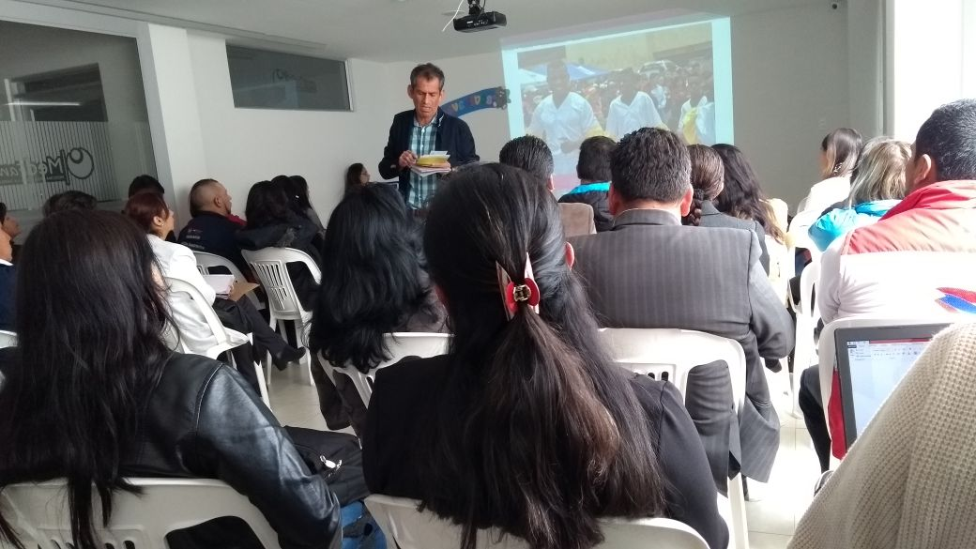
El Comité de Seguridad Alimentaria y Nutricional – SAN, que convocó la Secretaría de Salud, fue el espacio para generar debate en torno a este tema y enriquecer la relación con los alimentos; reconocer los saberes ancestrales, alrededor de las semillas e intercambiar experiencias con organizaciones que se encuentran adelantando procesos para reivindicar las prácticas ancestrales junto a la alimentación.
Durante esta jornada, se socializó el plan de acción de este comité, la Ley 1823 de 2017, sobre la implementación de las salas amigas de la familia lactantes en el aspecto laboral, y se contó la experiencia de el Mindala por la paz, igualmente se presentó la Escuela de líderes gestores en soberanía y seguridad alimentaria y nutricional, a cargo de Alejandra Álvarez, magíster y quien trabaja con el proyecto Papas más nutritivas, organizado por la Universidad Nacional, así como también el tema de Bajo Peso al Nacer.
Durante este comité se definieron como compromisos: en el próximo Comité cada dependencia hará la presentación ejecutiva del cumplimiento de las acciones. Así mismo el de revisar qué productos del Proyecto de bajo peso al nacer, corresponde a cada Secretaría y Entidad; reconocer los espacios para la implementación de las Salas Amigas, asistir a los talleres para la construcción de la política pública de salud colectiva e Impulsar el componente de articulación del proyecto “Papas más nutritiva” a través de compras locales, a cargo del Instituto de Bienestar Familiar Región.
La jornada finalizó con todos los integrantes del Comité en acuerdo y comprometidos con la Seguridad Alimentaria y Nutricional del municipio de Pasto.
Información: Secretaria de Salud Diana Paola Rosero. Celular: 3116145813 dianispao2@msn.com
Somos constructores de paz

SECRETARÍA DE DESARROLLO COMUNITARIO CONTINÚA FORMACIÓN A JUNTAS DE ACCIÓN COMUNAL DEL MUNICIPIO
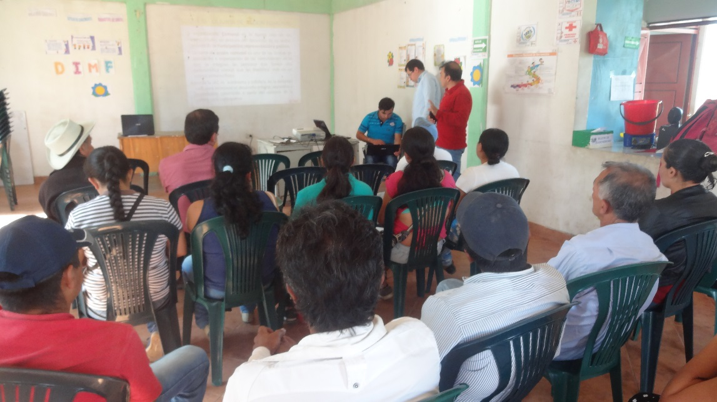
Con el fin de brindar herramientas necesarias para el desempeño de las juntas de acción comunal del municipio se llevó a cabo formación en el corregimiento la Caldera.
La jornada que contó con la participación de las seis juntas de acción comunal de este sector en el que se trabajaron los temas de legislación y funciones, siendo herramientas fundamentales para el desarrollo de la organización comunal en cuanto a responsabilidad y éticamente fortalecer el desempeño personal del líder, cuyo reflejo debe ser el compromiso con la comunidad.
A través de este tipo de ejercicios se promueve un desarrollo integral a partir de la democracia participativa; dentro de los principios contemplados están: la responsabilidad, amor, compromiso por la comunidad, trabajo en equipo, credibilidad entre otras cualidades que deben tener todos los dignatarios que hacen parte de las organizaciones comunales.
Francisco Benítez González Presidente de la Junta de acción Comunal del Corregimiento La Caldera afirmó “no hemos tenido una capacitación así en donde se concientiza del papel de los comunales en los territorios, con responsabilidad y compromiso. Hago un llamado a todos los comunales para contribuir positivamente en nuestras comunidades participando de estos talleres y lo que se programe”.
Dentro de los compromisos adquiridos por la comunidad, los dignatarios dialogaron de la importancia de planificar las diferentes actividades culturales, académicas y lúdicas con el respectivo plan de acción aportando en los sectores rurales el orden de la organización.
Información: Secretaria de Desarrollo Comunitario, Paula Andrea Rosero Lombana. Celular: 3017833825
Somos constructores de paz

ALCALDÍA DE PASTO INVITA A LA INSTALACIÓN DE LA MESA MUNICIPAL DE DIÁLOGO INTERRELIGIOSO
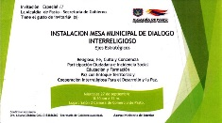
El miércoles 27 de septiembre a partir de las 8:30 de la mañana en la Cámara de Comercio de Pasto, se llevará a cabo la instalación de la Mesa Municipal de Diálogo Interreligioso; en el marco de la iniciativa que viene liderado el Ministerio del interior con respecto al proceso de construcción de una política pública que garantice la libertad religiosa, derecho fundamental establecido en la Constitución Política de Colombia.
Mario Miguel Fajardo, Coordinador del Comité Municipal de Paz y Derechos Humanos de la Administración Municipal, aseguró que para la jornada se espera una participación activa de la institucionalidad y congregaciones de la capital de Nariño, para formalizar un documento con los aportes de Pasto a esta iniciativa del Gobierno Nacional.
“Este propósito es importante, no sólo porque se construye una política pública en un marco de posconflicto, sino porque la paz significa precisamente el reconocimiento de la diferencia a todas las ideas políticas, religiosas, económicas y sociales”, puntualizó el funcionario.
Información: Coordinador Comité Municipal de Derechos Humanos – Mario Miguel Fajardo. Celular: 3155918733
Somos constructores de paz

INFORMACIÓN URGENTE PARA ESTUDIANTES DE LA UNIVERSIDAD DE NARIÑO DE PRIMERO A CUARTO SEMESTRE, QUE PRESENTARON NOVEDAD DE REGISTRO VENCIDO, EN EL PROGRAMA JÓVENES EN ACCIÓN
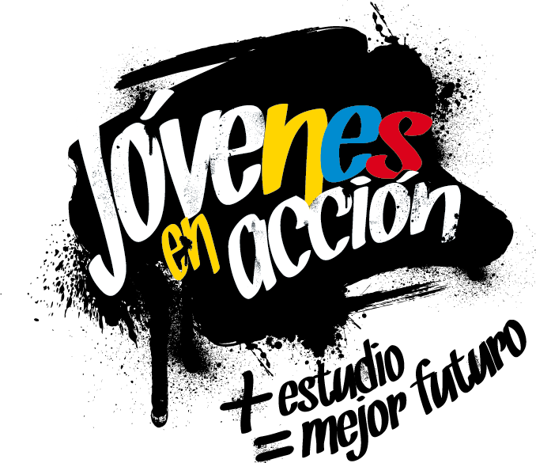
La Alcaldía de Pasto a través de la Secretaría de Bienestar Social, informa a los estudiantes de la Universidad de Nariño, que presentaron novedad de REGISTRO VENCIDO en el programa Jóvenes en Acción, que deben acercarse a la oficina de enlace municipal ubicada en la Avenida Mijitayo, carrera 25 sur, (antiguo Inurbe), para realizar el pre-registro.
Este proceso se llevará a cabo hasta este 27 de septiembre, del año en curso; se requiere llevar el documento de identidad escaneado al 150%, formato pdf; en memoria USB o en el correo electrónico.
El joven debe verificar el listado que se encuentra publicado en las instalaciones de la oficina de enlace municipal, o en la página de la Alcaldía.
Información: Secretario de Bienestar Social, Arley Darío Bastidas Bilbao. Celular: 3188342107
Somos constructores de paz

Oficina de Comunicación Social
Alcaldía de Pasto

